太仓市教育局

太教基〔2021〕7号

★
关于组织2021届太仓市初中毕业生
体育考试的通知

各初中校及有关单位：
为增强青少年体质、促进青少年健康成长，贯彻《中共中央国务院关于加强青少年体育增强青少年体质的意见》（中发〔2007〕7号）、《国务院办公厅关于强化学校体育促进学生身心健康全面发展的意见》（国办发〔2016〕27号）和《关于组织2021届苏州市初中毕业生体育考试的通知》（苏教体卫艺〔2020〕24号）等文件精神，发挥体育考试公平、公正、公开评估的导向作用，不断提升体育教育质量，帮助学生有计划、有目的、有规律地长期坚持参加体育锻炼，改善学生的身体形态和机能，掌握体育运动技能，提高运动能力，培养德智体美劳全面发展的社会主义建设者和接班人。全市中小学复学以来，学校新冠肺炎疫情防控各项举措部署到位、有效运行，全面保障了教育教学秩序恢复正常。根据省、市关于新冠肺炎疫情防控和体育中考的总体部署，结合学校防控和体育教育评价相关要求，经研究决定，在过程公平、防控安全的前提下，组织开展我市2021届初中毕业生体育考试工作。相关事项由附件通知如下，请结合实际情况，认真贯彻执行。

附件：
1.2021届太仓市初中毕业生体育考试实施办法
2.2021届太仓市初中毕业生体育考试项目规则
3.2021届苏州市初中毕业生体育考试评分标准
4.关于2021届太仓市初中毕业生体育考试的说明
5.2021届太仓市初中毕业生日常考核成绩统计表
6.告家长书（样稿）

太仓市教育局
2021年3月25日
（此件公开发布）

太仓市教育局办公室 2021年3月25日印发

附件1：
2021届太仓市初中毕业生体育考试实施办法

根据教育部、省教育厅和苏州市教育局关于初中毕业生体育考试相关政策要求，充分考虑疫情对身体锻炼的影响和复学后身体恢复情况，积极稳妥开展学生体育锻炼，持续发挥体育考试的导向作用，特制定太仓市2021届初中毕业生体育考试实施办法：
一、体育考试原则与要求
体现“公开、公正、公平”原则，体现对学生体育锻炼积极性、主动性、长期性的激发和引导作用，体现对学生意志品质和道德情感的培养作用，体现对学校体育工作的推动作用。
实施体育考试应与学校体育课程教学相结合，与实施国家学生体质健康测试相结合，与学生日常锻炼过程相结合，与培养学生体育兴趣爱好和特长相结合；要有利于体育课教学质量和效果的提高，促进课程改革与建设。
各校要按照市教育局的统一部署，认真实施本办法，坚持“客观、公正、安全”的组织原则，坚持“标准化、规范化、智能化”的发展方向，确保体育考试工作顺利进行。
二、考试对象
2021届报考升入高中段学校（普高和中等职业类学校）的应届和往届初中毕业生，均需参加体育考试，未经市教育行政部门批准，不参加太仓市初中毕业生体育考试者，不得升入高中段学校。
三、考试项目及计分，免、减试申请办法
（一）体育考试由统一考试和日常考核两个部分组成，总分50分，其中统一考试45分，日常考核5分。
（二）统一考试
1.必考项目（1项）：1000M跑（男）、800M跑（女）。
2.选考项目（2项）：足球运球、篮球运球、排球垫球、一分钟跳绳、立定跳远、引体向上（男）、一分钟仰卧起坐（女）。
3.考生在选考项目中任选两项参加考试（球类项目限选一项）。
4.各项满分15分，考生按三个项目实际得分计入体育考试成绩。
（三）日常考核
1.学生在初中阶段参加《国家学生体质健康标准》测试，每年1分，共3分。
2.体育课及大课间活动出勤率及表现2分。
（四）因伤、病、残而不能参加部分或全部三个项目考试的考生，可由家长书面提出减试或免试申请，并附学生的病历诊断证明等有关资料（需有原件和复印件），经学校主管领导签署意见，由学校汇总后在开考前15天，报上级教育主管部门审核后，由学校在校内张榜公布（含免、减试学生姓名、性别、班级、减免试项目等）。凡减试一个项目得9分，免试学生得27分。身体残疾的学生（提供太仓市残疾人联合会发放的残疾人证明），可申请办理免试，成绩按45分计。
四、考试时间和地点
2021届太仓市初中毕业生体育考试安排在2021年4月26日开始，必考项目根据场地条件，采用分区域相对集中方式，选考项目采用送考到校的办法。因故缓试另行办理，具体考试时间和地点另行通知。
五、因故缓试的办理
凡因故（如女生例假）要求缓试者，考试当天在考点办理申请缓试手续（学校认可，并统一办理）。对缓试的学生给予一次性缓考，时间在考试全部结束后约一周进行（具体日期另行通知），缓考按正式考试要求进行，考生成绩按缓考实得分计。若考生在规定缓考的日期内因故仍不能参加考试的，经教育主管部门复查确认后，申请办理免试手续。凡无故缺考者，以0分计。
六、考试的组织实施及要求
（一）根据苏州市教育局文件要求，我局成立由局长、分管局长、派驻纪检组、党政办公室、基础教育科、安全保卫与行政法治科、招生办公室及教师发展中心等相关成员组成的体育考试工作领导小组，切实加强体育考试工作的组织领导。体育考试工作由招生办公室负责组织实施，教育行政部门组织现场监察队伍，对体育考试中的各个环节进行监督，确保考试工作严密、严格、严肃、安全、有序地进行。
（二）考试中应认真贯彻“公开、公平、公正”的原则。选聘思想端正、作风正派、责任心强、业务水平较高的人员担任考务工作。考前对考务人员进行业务培训，认真学习体育考试工作的有关文件和规定，熟悉考试方法及过程；未经培训不得担任考务工作。
（三）要因地制宜、因时制宜，统筹做好中考体育考试和疫情防控等工作。考试前严格审核考场布置情况，符合考试要求方可使用。考场须根据实际情况实施封闭式管理，考务人员应持证上岗，人证一致，尽心尽职，坚守岗位，不得串岗或离岗，本校教师不得担任该校学生考试考官工作。
（四）认真做好考试的后勤保障和安全工作。考点学校要制定程序清晰、责任明确、可操作可实施的中考体育考试医疗救治和疫情防控应急处置预案，配备医务水平较高的医生若干名，并配有氧气及必要的急救药品，做好考场的救护工作；学校和考务人员要树立强烈的安全意识，有效防止伤害事故，确保考前、考中和考后安全、有序。
（五）考试的场地、器材必须在考前经严格丈量、校验后方可使用。
（六）考试每天分上、下午两个单元进行，每个考生的考试项目必须在同一单元完成，若因天气或其他原因中断考试，不能在同一单元内考完时，已考的项目成绩有效，未考项目经考点主考同意后另行安排考试时间。
（七）考生凭准考证并按要求佩戴号码布参加体育考试，考生每一项目考试开始后，未经考务人员认可不得自行中断考试，否则作自行弃考处理。
（八）加强体育考试工作的政策透明度。各校必须将体育考试的有关规定、要求、方法、标准等及时告知每一个考生，让每一个考生在充分准备的基础上参加考试。
（九）学校每学期应对家长书面告知、征询其子女是否有特异体质或者疾病不适宜参加某种教育教学活动的情况，并经签字确认后存档备查，为每位学生建立好相关的健康档案。在考试前，各校要认真做好初中毕业生的体检工作，摸清考生的身体健康情况，特别是对有心血管和呼吸系统疾病的考生，要做好学生及其家长的思想工作，不能隐瞒病情，实事求是地申请免、减试，共同把好安全关，消除一切不安全因素。
（十）凡考生弄虚作假，徇私舞弊，违反考试纪律的，一经查实，考试成绩按0分计算。考务人员违纪，一经查实，立即停止工作，并按《国家教育考试违规处理办法》处理。

附件2：
2021届太仓市初中毕业生体育考试项目规则

一、1000M（男）、800M（女）
（一）在标准的400米田径场地上进行，跑道地面平坦。秒表若干块，使用前应进行校正。计时采用人工与电子化智能相结合的方式。
（二）考生不少于2人为一组，站立式起跑，穿运动鞋或平底布鞋，不得穿钉鞋、皮鞋、凉鞋。当听到信号后起跑，起跑口令为：“各就位”—鸣哨，抢跑者重跑。
（三）当考生的躯干通过终点线垂直面时停表，以秒为单位记录测试成绩。因他人犯规而影响成绩，须经考点主考同意后，方可在指定时间进行一次性补测。
（四）每位考生测试一次。
二、足球运球
（一）在坚实、平整场地或足球场进行，测试区域长30米，宽10米，在起点线至第一杆距离为5米，各杆间距5米，共设5根标志杆，标志杆高度为1.5米，标杆距两侧边线各5米。测试用球符合足球规则中规定的比赛用球。
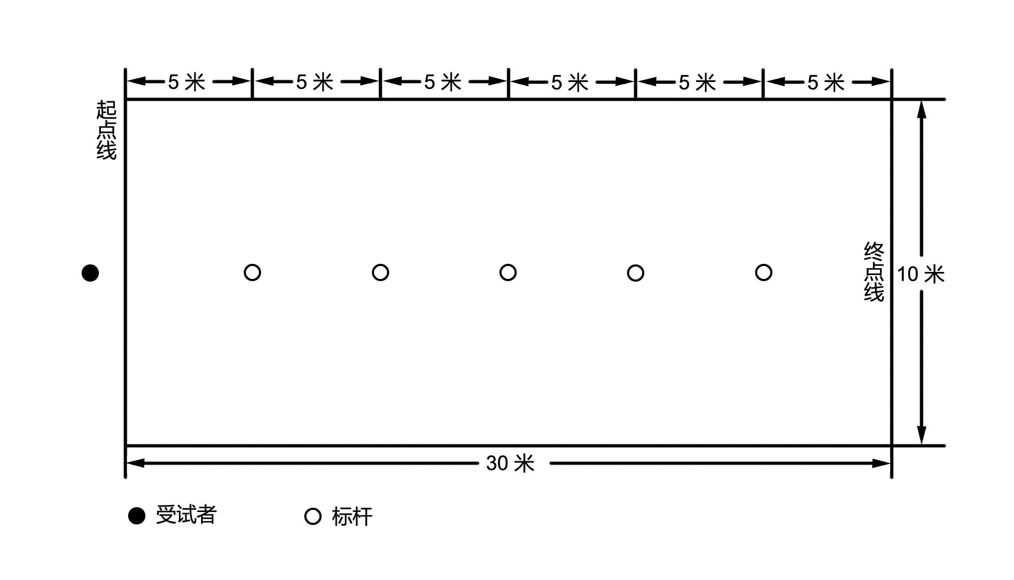

（二）考生站在起点线后准备，听到发令信号后开始向前运球依次过杆。考生和球均越过终点线即为结束。发令员发令后开始计时。考生与球均到达终点线时停表。每位考生可测试三次，取最好成绩作为该项考试分数。登记成绩以秒为单位，使用电子表，取一位小数，小数点后第二位数非“0”时进1。
（三）考试过程中出现以下现象均属犯规，取消当次成绩：出发时抢跑、漏绕标志杆、碰倒标志杆、故意手球、未按要求完成全程线路。
三、篮球运球
（一）在标准篮球场上进行，选用正式比赛用球。
（二）考生听到发令信号后，从起点开始按“∞”字绕障碍往返运球（见附图），左、右手及双手交替运球均可，以人体躯干过终点线为一次考试结束（通过终点时不得人球分离），记录完成时间。登记成绩以秒为单位，使用电子表，取一位小数，小数点后第二位数非“0”时进1。
（三）测试过程中篮球失控脱手后，如球仍在考试区域滚动，考生可以捡回球从失控脱手地点继续运球，不停表。
（四）障碍为标志桶，桶高70cm。测试过程中出现以下现象属犯规行为，取消当次成绩：出发时抢跑、运球过程中双手同时触球、漏绕标志桶、碰倒标志桶、人或球出考试区域、未按规定路线完成运球等。
（五）每位考生可测试三次，取最好成绩作为该项考试分数。
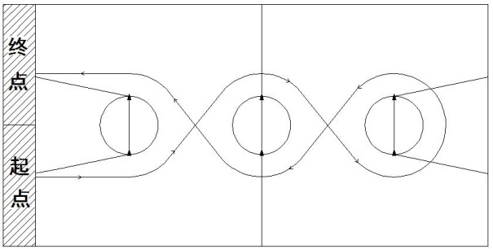

四、排球垫球
（一）在坚实、平坦的场地或排球场上进行，测试区域为3米×3米，测试用球符合排球规则中规定的比赛用球。
（二）考生在规定的测试区域内原地将球抛起，个人连续正面双手垫球，要求手型正确、击球部位准确、达到规定的高度，球落地即为测试结束，按次计数。考生每次垫球应达到的高度为2米。每名考生测试三次，记录其中成绩最好的一次。
（三）测试过程中如出现以下现象均只作为调整，不计次数：采用传球等其它方式触球、测试区域之外触球、垫球高度不足等。
五、一分钟跳绳
（一）考生在规定的区域范围内跳绳。每跳跃一次，同时摇绳一回环（即从身后开始绕身一周圈，绳过脚）为一次（双飞只计一次）。跳绳时绊脚停跳（无论绳停在身前或身后），则计算一次失败，可继续进行。
（二）本次考试采用电子手柄计数方式，跳绳成绩以跳绳手柄1分钟显示个数为准；考务人员示意考生准备，考生准备好后即可开始考试，同时计时开始，1分钟后再次发出信号，考生停止跳绳。最后记录考生一分钟的跳绳次数。
（三）跳绳考试场地设考务、监察若干人，对考试的每个环节进行有效控制；每个区域由考务人员主持考试工作。
（四）跳绳考试电子手柄由考务组统一提供，绳子可由考生自带，也可用考务组提供的绳子，自带跳绳直径为5～8mm，不得使用钢丝材质、珠状竹节等特殊用绳。
（五）每位考生测试一次。
六、立定跳远
（一）立定跳远可在柔软平坦的场地（如塑胶场地）进行。起跳板为硬质材料制成（水泥、木板、专用跳远垫子均可）。
（二）测试者两脚自然分开站立，站在起跳线（红或白色线绳）后，脚尖不得踩线，两脚原地同时起跳。
（三）每人测试三次，每次报出达到的成绩，其中最好的一次成绩为考试成绩。
七、引体向上（男）、一分钟仰卧起坐（女）
（一）引体向上（男）
1.引体向上在高杠上进行，杠粗以手能握住为准。
2.考生双手正握杠，两手与肩同宽成直臂悬垂，静止后，两臂同时用力引体（身体不能有附加动作），上拉到下颏超过横杠上缘为完成一次。
3.每位考生测试一次，记录完成次数。
（二）一分钟仰卧起坐（女）
1.考生全身仰卧于平坦的垫子上，两脚屈膝稍分开，大小腿成直角，两手指交叉贴于脑后。受测者双脚固定，以稳定下肢，起坐时，以双肘触及或超过双膝为完成一次，仰卧时两肩胛必须触垫。
2.考生听发令信号开始考试，记录一分钟完成次数，发现受测者有违例情况，考务员及时指出，违例动作不计次数。若一分钟到时考生虽已坐起，但两肘未触及膝盖者，该次不算。
3.每位考生测试一次。

附件3：

2021届苏州市初中毕业生体育考试评分标准

男生
分值 | 1000米  （分:秒） | 足球运球（秒） | 篮球运球（秒） | 排球垫球（次） | 一分钟跳绳（个） | 立定跳远（厘米） | 引体向上（次） | 游泳（秒）
15 | 3:50 | 10 | 12 | 29 | 165 | 240 | 10 | 60
14 | 3:57 | 11 | 13 | 26 | 160 | 235 | 9 | 65
13 | 4:05 | 12 | 14 | 23 | 155 | 230 | 8 | 70
12 | 4:20 | 13 | 15 | 20 | 150 | 220 | 7 | 85
11 | 4:35 | 14 | 16 | 17 | 145 | 210 | 6 | 90
10 | 4:45 | 15 | 17 | 14 | 140 | 200 | 5 | 95
9 | 4:55 | 16 | 18 | 11 | 135 | 190 | 4 | 100
8 | 5:05 | 17 | 19 | 9 | 130 | 180 | 3 | 110
7 | >5:05 | >17 | >19 | <9 | <130 | <180 | <3 | >110

女生
分值 | 800米（分:秒） | 足球运球（秒） | 篮球运球（秒） | 排球垫球（次） | 一分钟跳绳  （个） | 立定跳远（厘米） | 一分钟仰卧起坐（次） | 游泳（秒）
15 | 3:39 | 13 | 15 | 24 | 165 | 190 | 46 | 70
14 | 3:47 | 14 | 16 | 22 | 160 | 185 | 44 | 75
13 | 3:55 | 15 | 17 | 20 | 155 | 180 | 42 | 80
12 | 4:10 | 16 | 18 | 18 | 150 | 175 | 38 | 95
11 | 4:25 | 17 | 19 | 16 | 145 | 165 | 34 | 100
10 | 4:35 | 18 | 21 | 14 | 140 | 155 | 30 | 105
9 | 4:45 | 19 | 23 | 12 | 135 | 150 | 26 | 110
8 | 4:55 | 20 | 25 | 9 | 130 | 145 | 22 | 120
7 | >4:55 | >20 | >25 | <9 | <130 | <145 | <22 | >120

附件4：

关于2021届太仓市初中毕业生体育考试的说明

一、考生日常考核成绩的认定
1.各初中校要制定初中毕业生体育成绩日常考核方案，严格统计和核实考生在初中阶段参加《国家学生体质健康标准》的测试情况和出勤表现，实事求是地上报日常考核成绩（附件5）。
2.非应届毕业生和回太考生日常考核成绩由原就读初中校根据实际情况提供，若无法提供证明，需在体育考试中增加一个选考项目，按比例折算。
二、考生身体健康状况的排摸
1.各初中校要做好初中毕业生的体检和日常排摸工作，建立学生健康档案，掌握学生健康状况，对特异体质或患有心血管和呼吸系统等疾病的考生，要做好学生和家长（监护人）的思想工作，申请免、减试。
2.考试前统一发放“告家长书”，让家长（监护人）明确考试的责任和义务，并根据考生的身体状况，决定是否参加测试或选择免、减试，家长（监护人）签字确认后，考生方能参加考试（附件6）。
3.各初中校要加强学生管理、严格纪律、高度重视本学校参加考试的安全工作。各初中校的校长即为本次考试的安全管理第一责任人，全面负责学校参加考试的安全管理工作；制定突发事件安全预案；做好考生的人身、交通和饮食等诸方面的安全教育；教育考生不得中途离开考点；查摆各类安全事故隐患，杜绝安全事故发生。各学校必须明确一名安全监督员，协助校长全程
做好安全防范工作，安排本校安全防范措施，负责与考务组协调安全工作。
三、初中毕业生体育考试的报名
1.初中毕业生体育考试报名和中考报名同时进行。
2.初中毕业生体育考试报名时确定选考项目，正式考试时按选考项目进行考试，原则上不得修改。

附件5：

2021届太仓市初中毕业生日常考核成绩统计表

学校（盖章） 班级 填表时间
建档号 | 姓名 | 参加《国家学生体质健康测试》情况 |  |  | 平时出勤与表现 | 总分
 |  | 初一 | 初二 | 初三

填报人 审核人
注：1.学生在初中阶段参加《国家学生体质健康标准》测试，每年1分，共3分。
2.体育课及大课间活动出勤率及表现2分。

附件6：
告家长书（样稿）
尊敬的考生家长：
您好！
为增强青少年体质、促进青少年健康成长，发挥体育考试公平、公正、公开评估的导向作用，不断提升体育教育质量，帮助学生有计划、有目的、有规律地长期坚持参加体育锻炼，改善学生的身体形态和机能，掌握体育运动技能，提高运动能力，培养德智体美劳全面发展的社会主义建设者和接班人。全市中小学复学以来，学校新冠肺炎疫情防控各项举措部署到位、有效运行，全面保障了教育教学秩序恢复正常。根据国家、省初中毕业生体育考试政策和要求，结合疫情防控和体育教育评价相关要求，以《2019年苏州市初中毕业生体育考试实施办法》（苏教体卫艺〔2016〕22号）（以下简称“实施办法”）为基础，组织开展2021届初中毕业生体育考试工作。“实施办法”自2016年发布，各校认真贯彻“实施办法”精神，深化学校体育改革，不断强化体育课和课外锻炼，使我市初中学生的身体素质得到有效提高。
2021届初中毕业生体育考试工作在过程公平、防控安全前提下按照“实施办法”有序组织开展。为了保护考生身体健康、保障考生有良好发挥，请您阅读以下温馨提示：
一、家长（监护人）要如实填写考生的身体健康状况，如患有心血管系统疾病、呼吸系统疾病或者其他不适宜剧烈运动疾病的考生，要及时和学校沟通，家长可依程序申请免、减试。
二、考生如在考前患有感冒、腹泻等急性疾病，体力尚未恢复者，可依程序申请缓试。
三、考试前应注意休息，严禁在熬夜、感冒、发热、空腹等身体不适的情况下参加考试，考试前需要做好必要的准备活动。
四、家长（监护人）如隐瞒考生病情，考生在考试过程中发生意外，一经查实，将承担相应的法律责任。

考生身体健康状况申告表

【】具有 【】不具有 下列疾病或情况
【】心血管系统疾病
【】呼吸系统疾病
【】其他不适宜剧烈运动疾病

上述申告为考生真实情况，如果不属实，家长（监护人）自愿承担法律责任。

班级 学生姓名
家长（监护人）签名 日 期

学校盖章

